Сатып тауарларды техникалық сипаттамасы

1) ASUS ExpertBook B9 B9403CVAR ноутбук, OLED (90NX05W1-M01KP0):

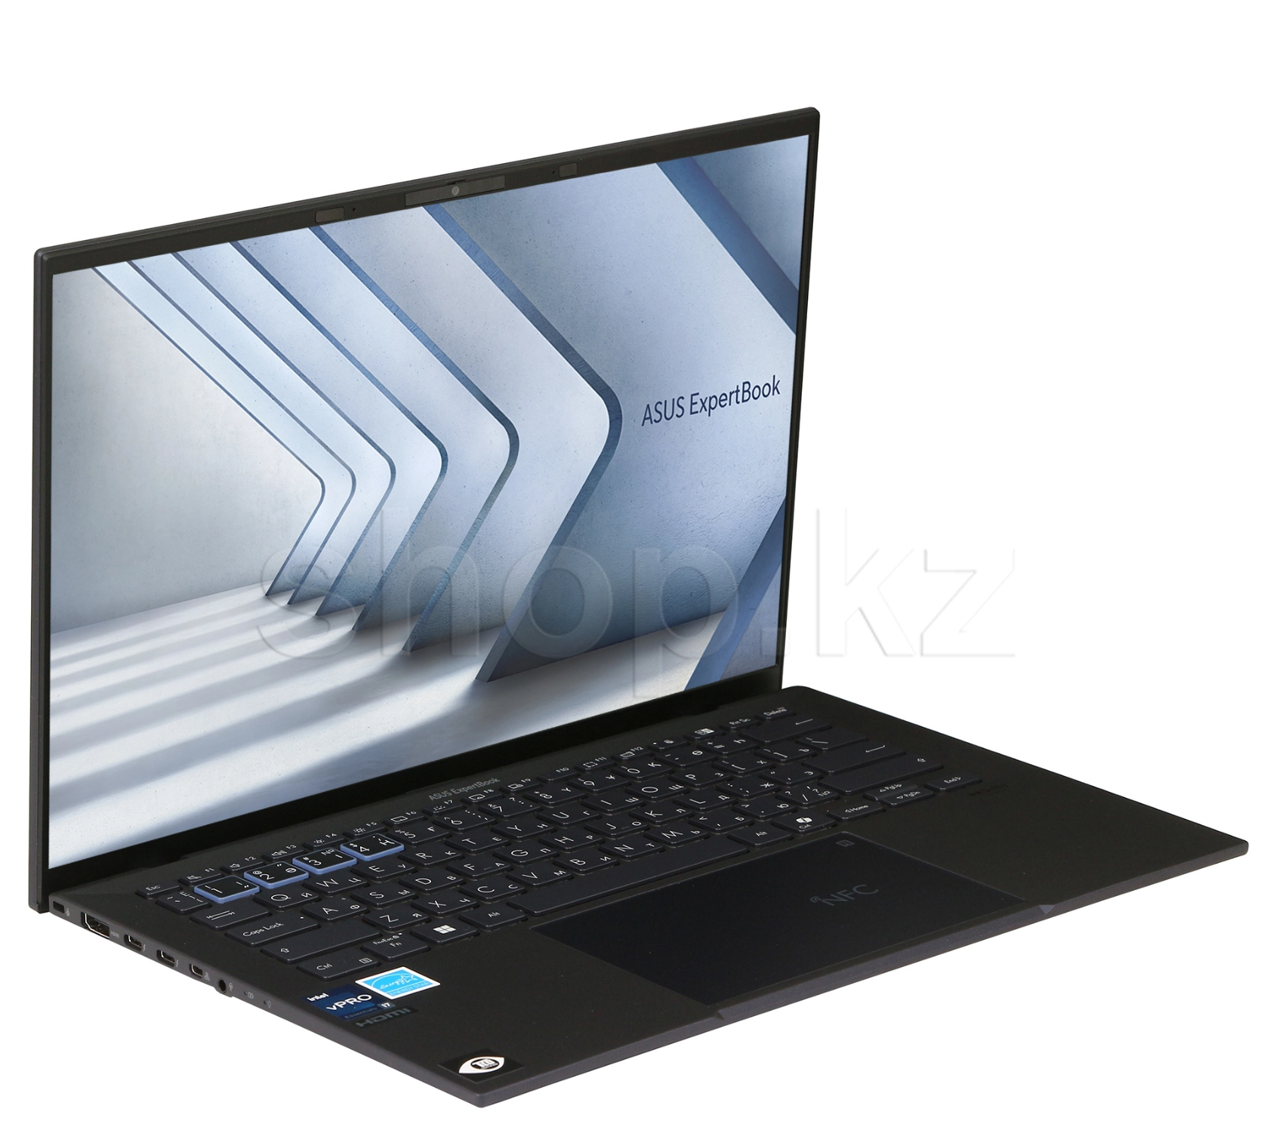

Өнім UID - 90NX05W1-M01KP0
Өндіруші - ASUS
Үлгі-ExpertBook B9 B9403CVAR-KM0838X
Процессор-Intel Core 7
Процессор моделі - 150U
Процессор жиілігі, ГГц - 1.8
Процессордың максималды жиілігі, ГГц - 5.4
Ядролар саны - 10
L3-12MБ кэш жады
Графикалық карта түрі - процессорға біріктірілген графика
Процессорға Біріктірілген графика - Intel Graphics
Жедел жад түрі - LPDDR5X
ЖЖҚ көлемі, ГБ - 32
ЖЖҚ конфигурациясы - 32 ГБ (тақтада дәнекерленген)
Жедел жадтың максималды көлемі - 32 ГБ
SSD - 1TB SSD
SSD үшін M.2 ұясы - PCIe интерфейсі бар
Мүмкіндіктер - OLED дисплейі
Экран диагоналы, дюйм - 14
Экранның ажыратымдылығы - 2880 x 1800
Экран жарықтығы, кд/м2 - 400
Экранның беті жылтыр
Батарея түрі - литий-ионды (Li-Ion), алынбайтын
Батарея сыйымдылығы - 63 Вт/сағ
Қуат адаптері – 20В, 65 Вт
Қосқыштар - HDMI, Thunderbolt 4x2, микрофон кірісі /құлаққап шығысы (аралас), Micro HDMI
USB 3.1 Gen 2 / USB 3.2 Gen 2 - 1 қосқыштарының саны
USB Type-C Power Delivery
Байланыс құралдары - Wi-Fi (802.11 ax), Bluetooth, NFC
Bluetooth нұсқасы - 5.3
Медиа-Веб-камера, Динамиктер, Микрофон
Әрлеу материалдары - Пластик, Металл
Қауіпсіздік - саусақ ізі сканері, Kensington Nano құлып ұясы
Веб-камераның ерекшеліктері - инфрақызыл камера, камерадағы физикалық перде, 1080P FHD ажыратымдылығы, Windows Hello үшін камера мүмкіндігі
Пернетақтаның ерекшеліктері - пернелерді жарықтандыру
Корпустың ерекшеліктері - магний-литий қорытпасынан жасалған ультра жеңіл корпус.

2) Microsoft Windows 11 Professional операциялық жүйесі, 64-бит, USB:

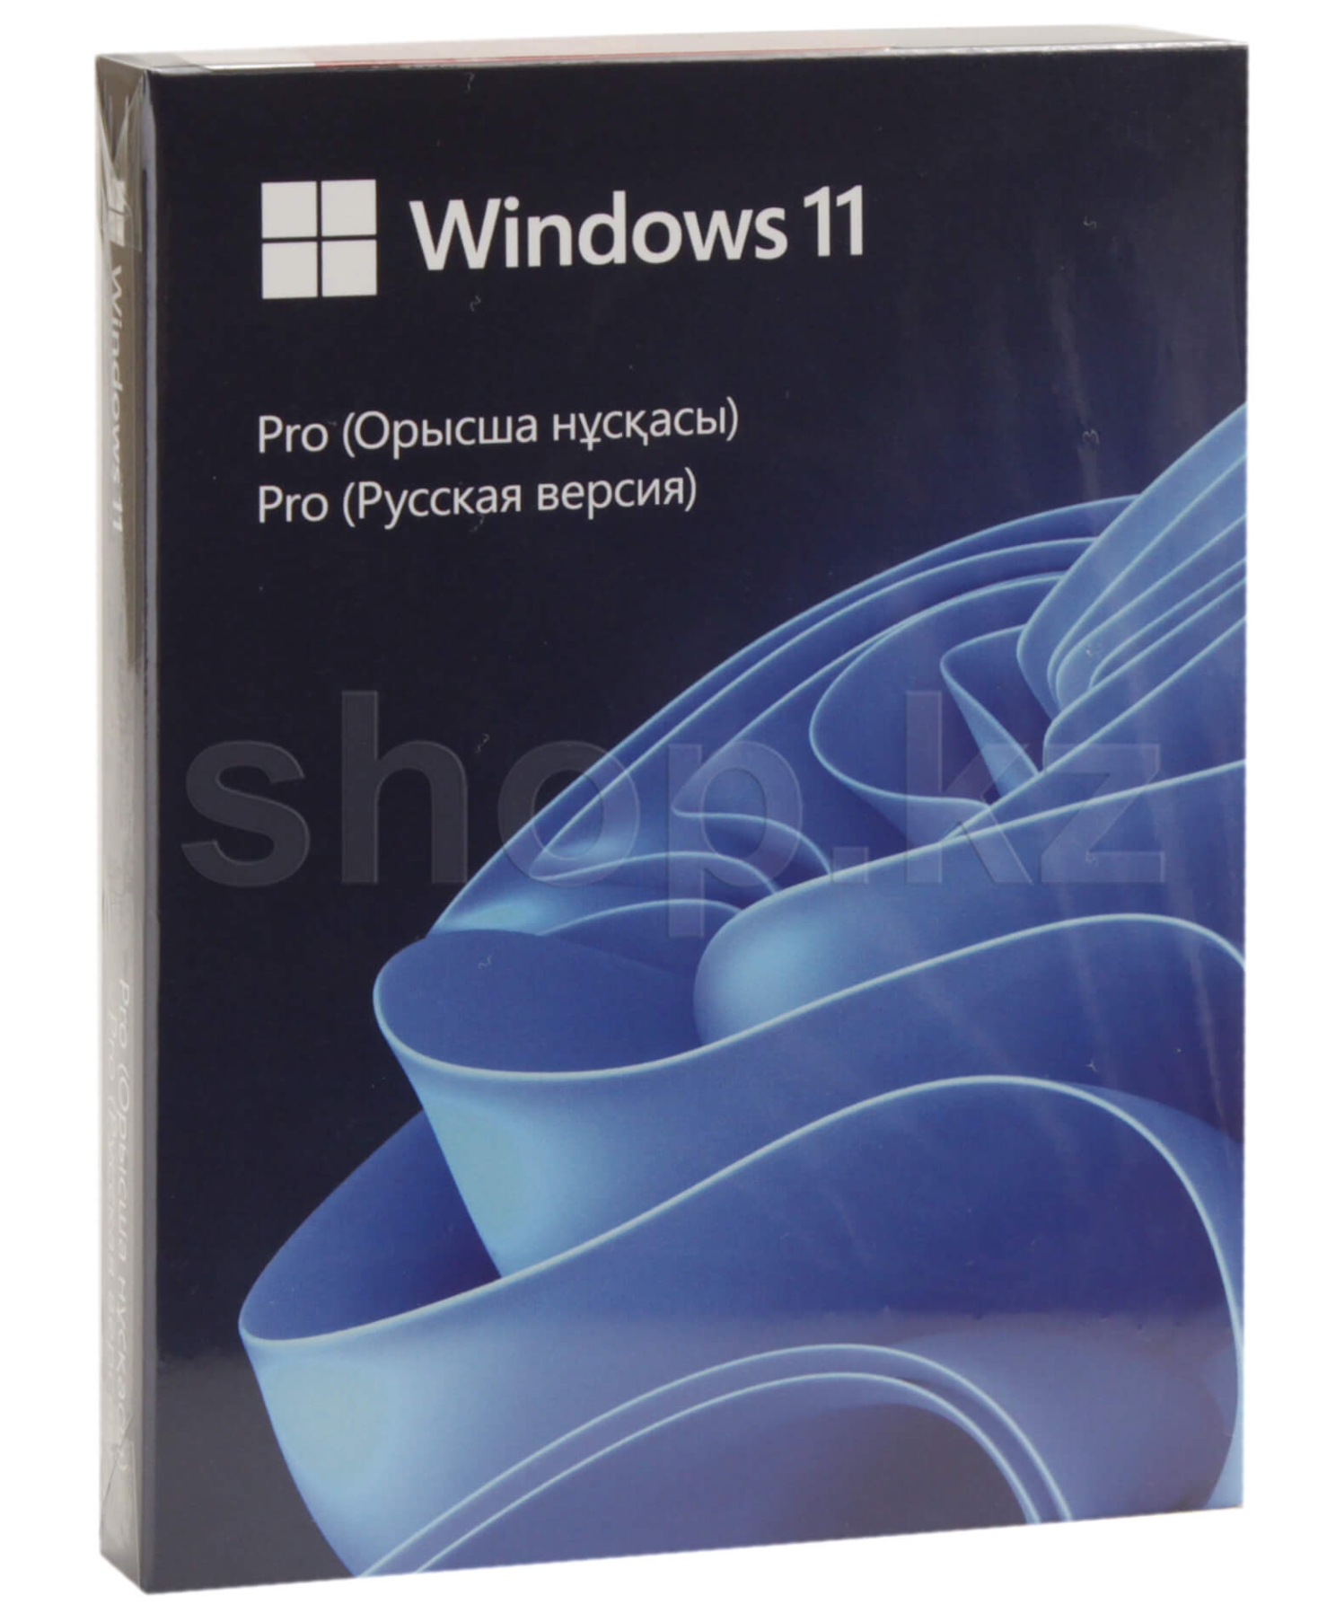
Өнімнің UID-HAV-00160
Өндіруші - Microsoft
Жүйенің биттілігі - 64-бит
Жүйеге ұсынылатын талаптар:
Процессор: кем дегенде 1 ГГц немесе SoC, кем дегенде 2 ядро
ЖЖҚ: 4 Гб
Қатты дискідегі орын: 64 Гб
Жүйелік микробағдарлама: UEFI, қауіпсіз жүктеуді қолдайды
TPM 2.0 нұсқасы
Графикалық карта: WDDM 2.0 драйвері бар DirectX 12 немесе одан жоғары нұсқасы
Экранның ажыратымдылығы: диагоналі 9 дюймден асатын 720p, түс арнасына 8 бит
Интернетке кіру
Microsoft тіркелгісі
Интерфейс тілі - Орыс
Қаптама - қорап
Қосымша:
Интерфейс: USB 3.0
Microsoft Edge - жылдам, қауіпсіз шолғыш
Microsoft дүкені - қолданбаларды, ойындарды, фильмдерді, жұмыс үстелі тақырыптарын сатып алу және жүктеу
Snap Layouts - ашық терезелерді тамаша торға топтау
Microsoft Teams - кез-келген пайдаланушымен тікелей жұмыс үстелінен байланыс
Сенсорлық, Қолжазба және дауыстық енгізу
Виджеттер
BitLocker көмегімен құрылғы деректерін шифрлау
Брандмауэр және желіні қорғау
Ата-ана бақылауы және қорғау
Windows Hello
Windows Information Protection (WIP) - кәсіпорын қолданбалары мен деректерін абайсызда деректердің бұзылуынан қорғайды

3) 2 TB сыртқы SSD дискісі, Kingston XS1000, Black:

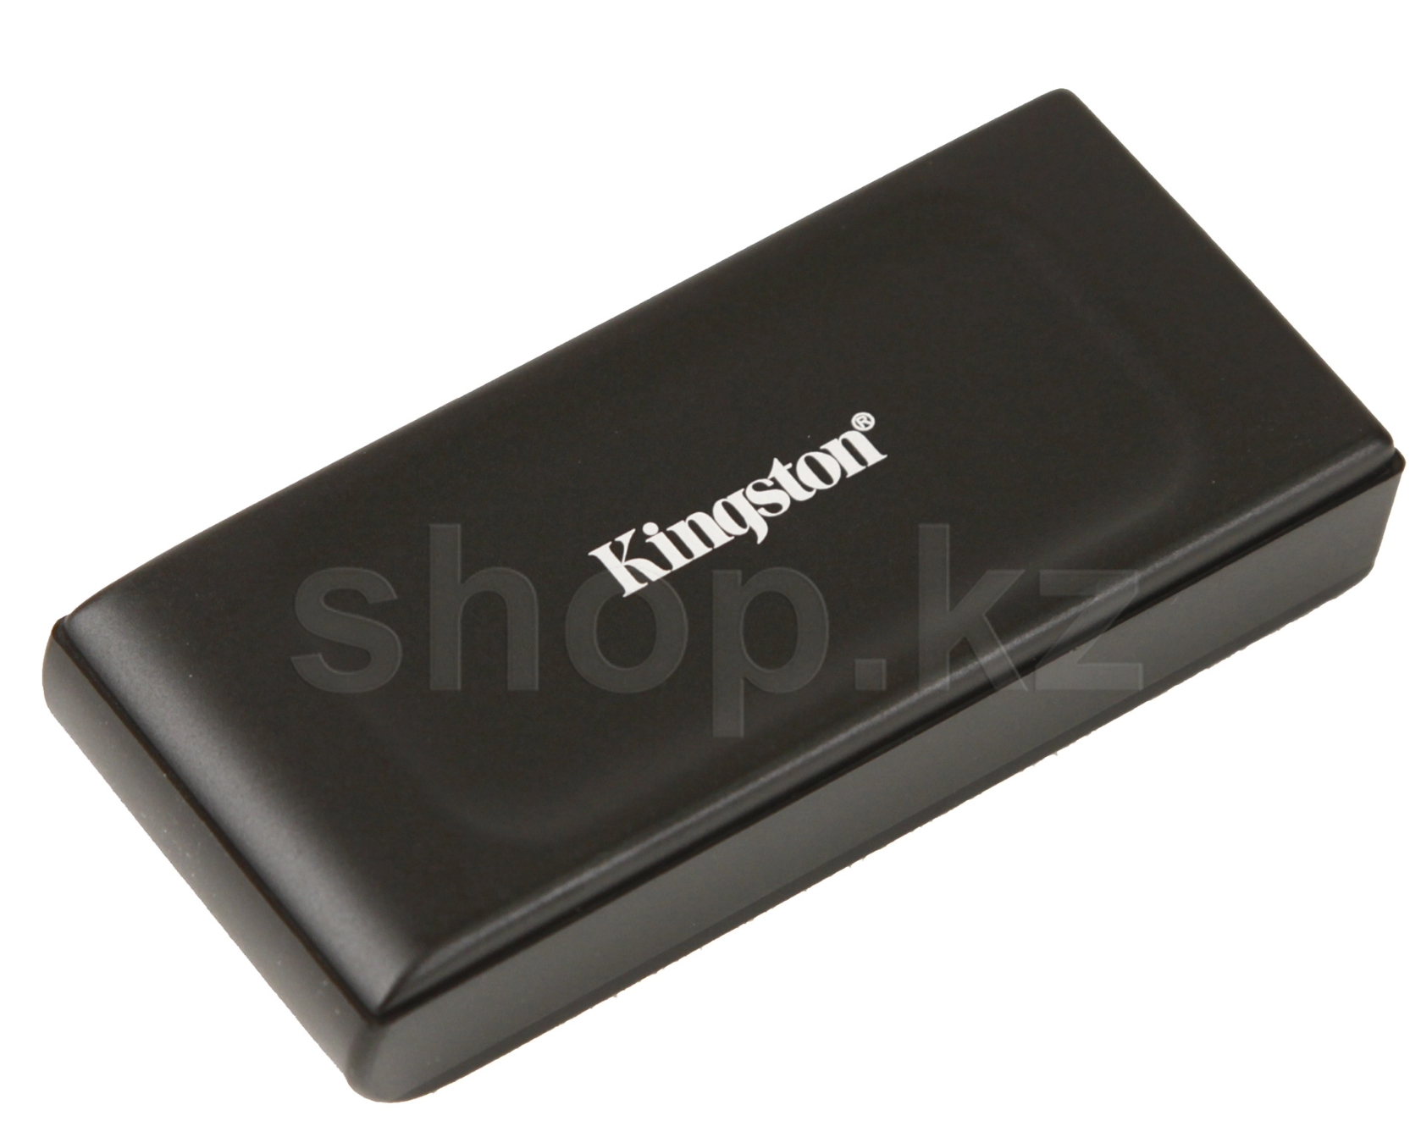

Өнім UID - SXS1000/2000G
Өндіруші - Kingston
Үлгі - XS1000
Жабдық түрі - USB SSD
Жад көлемі, Гб - 2000
Оқу жылдамдығы - 1050 Мбит/с дейін
Жазу жылдамдығы - 1000 Мбит/с дейін
Интерфейс түрі - USB 3.2 Gen 2

4) Logitech Lift Vertical Ergonomic, Graphite, Pale Grey, USB тінтуірі:

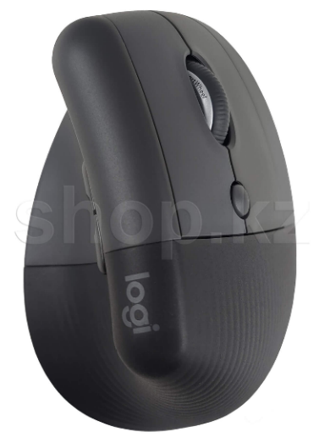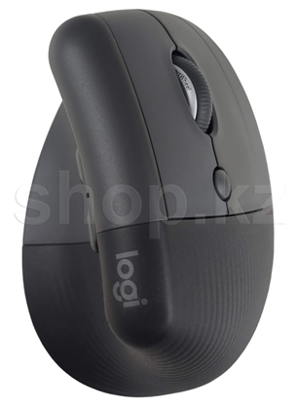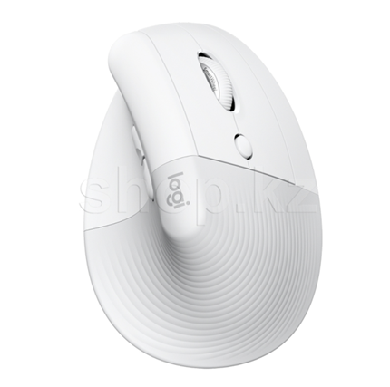

UID өнімі - 910-006475
Өндіруші - Logitech
Модель - Lift
Түрі-тік тышқан
Корпус материалдары - қайта өңделген пластик
Түсі сұр, ашық сұр
Сенсор түрі - оптикалық
Максималды ажыратымдылық, dpi - 4000
Ажыратымдылық режимдері, dpi - 400, 1000, 4000
Байланыс түрі - Сымсыз
Қосылу интерфейсі - USB, Bluetooth
Басқару түймелері - "басу" - сол және оң жақ түймелер, "алға " және"артқа"
Ортаңғы батырма, орталық батырма функциясы бар айналдыру дөңгелегі
Түймелер саны, оның ішінде доңғалақ-түйме - 6
Қуат - 1 x AA, жиынтықта
Әрекет ету радиусы, м - 10
MacOS 10.15, Windows 10, 11 және одан кейінгі үйлесімді

5) Defender DFS-135, 5 розетка, 5м, White желілік сүзгі:

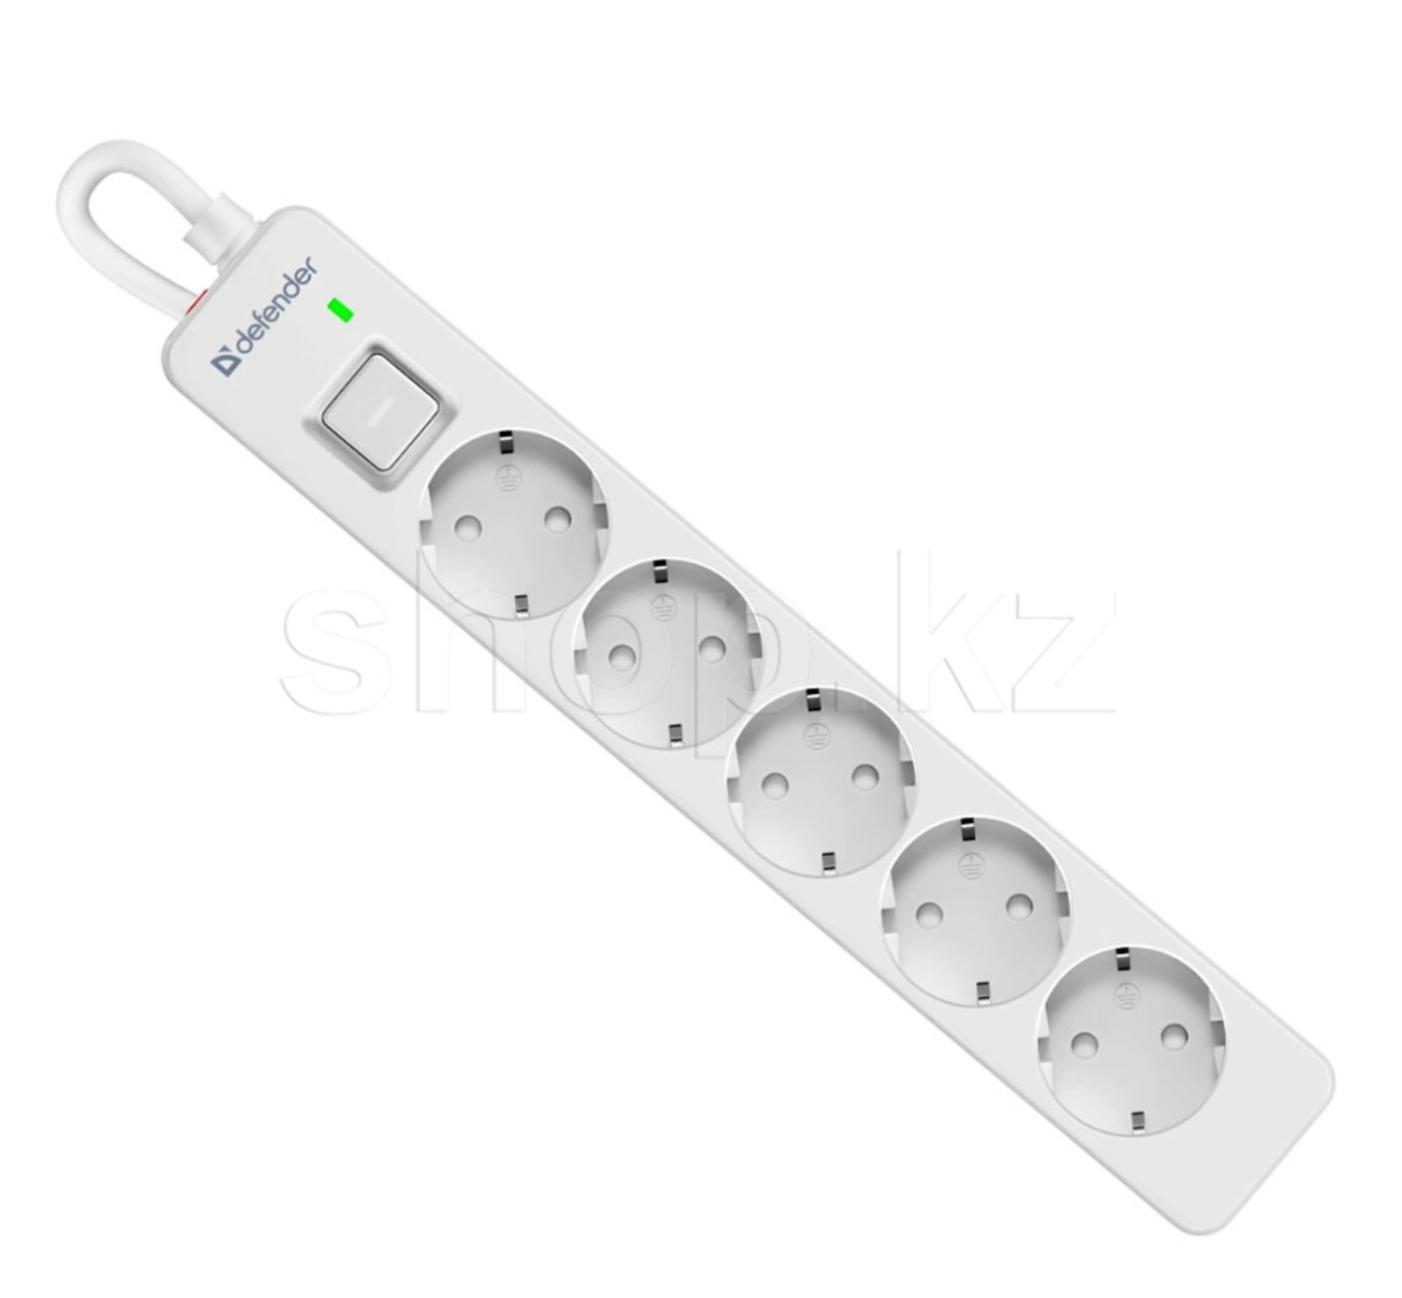
UID өнімі - 99432
Өндіруші - Defender
Үлгі - DFS-135
Құрылғы түрі - желілік сүзгі
Шығыс розеткаларының саны - 5
Сымның ұзындығы, м - 5
Розетка түрі-жерге қосылған Еуро стандарты
Максималды жүктеме тогы - 16а
Номиналды кіріс кернеуі - 230 В
Айнымалы ток жиілігі - 50 Гц
Жүктеменің жалпы қуаты, Вт - 3680
Қорғаныс - шамадан тыс жүктемеден, қысқа тұйықталудан, импульстік кедергілерден
Индикация - Желіге қосылу индикаторы
Ерекшеліктері - қабырғаға бекіту, отқа төзімді материал
Максималды бөлінетін энергия - 380 Дж

6) Defender DFS-143, 4 розетка, 3м, 1xUSB Type-C, 2xUSB, White желілік сүзгісі:
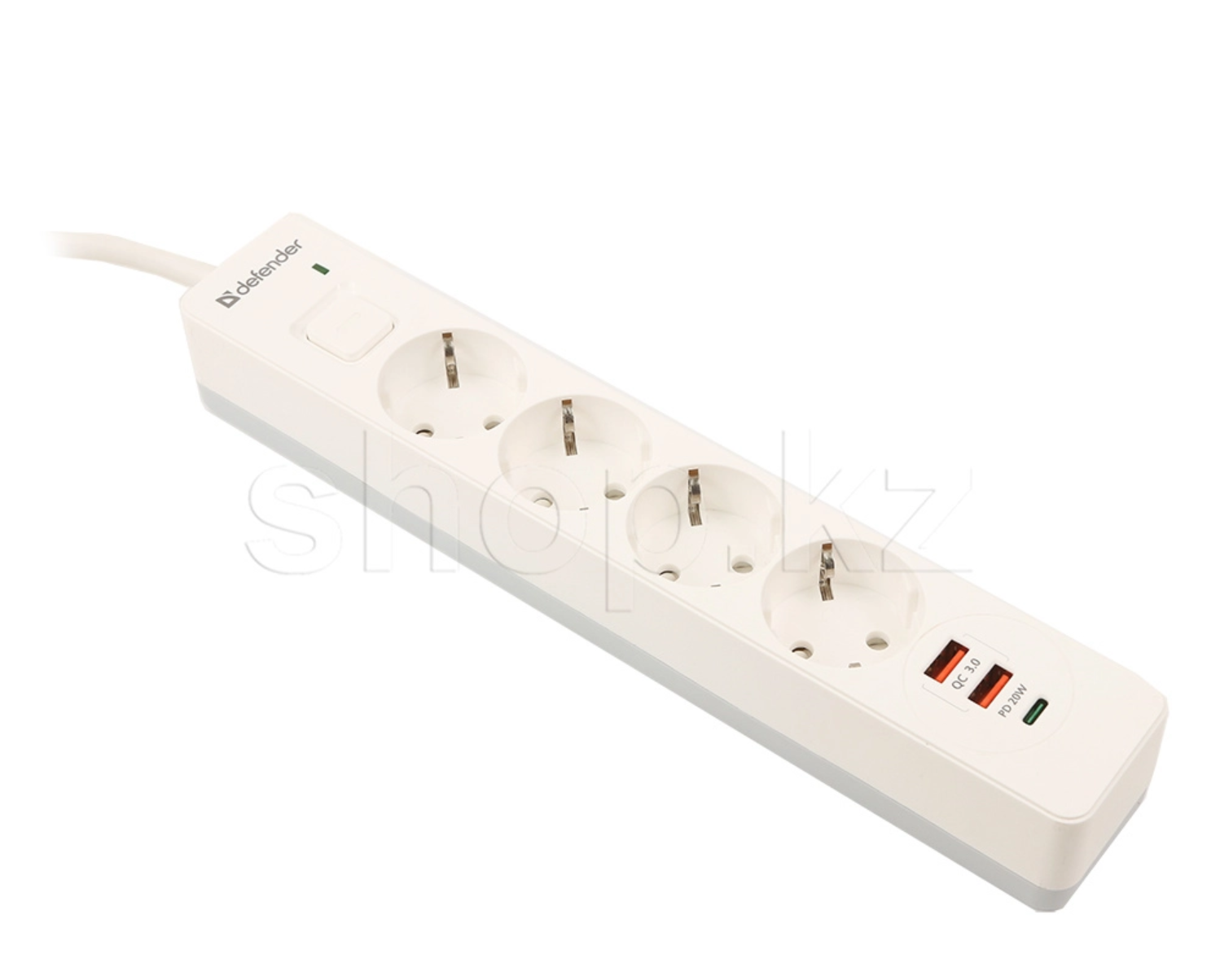
UID өнімі-99434
Өндіруші-Defender
Үлгі - DFS-143
Құрылғы түрі - желілік сүзгі
Шығу розеткаларының саны - 4
Сымның ұзындығы, м - 3
Розетка түрі-жерге қосылған Еуро стандарты
USB қосқыштарының саны - 2
USB портының максималды тогы, А-2.1
Максималды жүктеме тогы – 16А
Номиналды кіріс кернеуі - 230 В
Айнымалы ток жиілігі - 50 Гц
Жүктеменің жалпы қуаты, Вт - 3680
Қорғаныс - шамадан тыс жүктемеден, қысқа тұйықталудан
Индикация - Желіге қосылу индикаторы
Ерекшеліктері - қабырғаға бекіту, отқа төзімді материал
Максималды бөлінетін энергия - 380 Дж
Қосымша - USB порттарының ағымдағы қорғанысы, ажыратқышқа орнатылған автоматты сақтандырғыш.

7) USB HUB 4-port USB 3.2 Orico M3U4-G2-05-SV-BP, Silver:

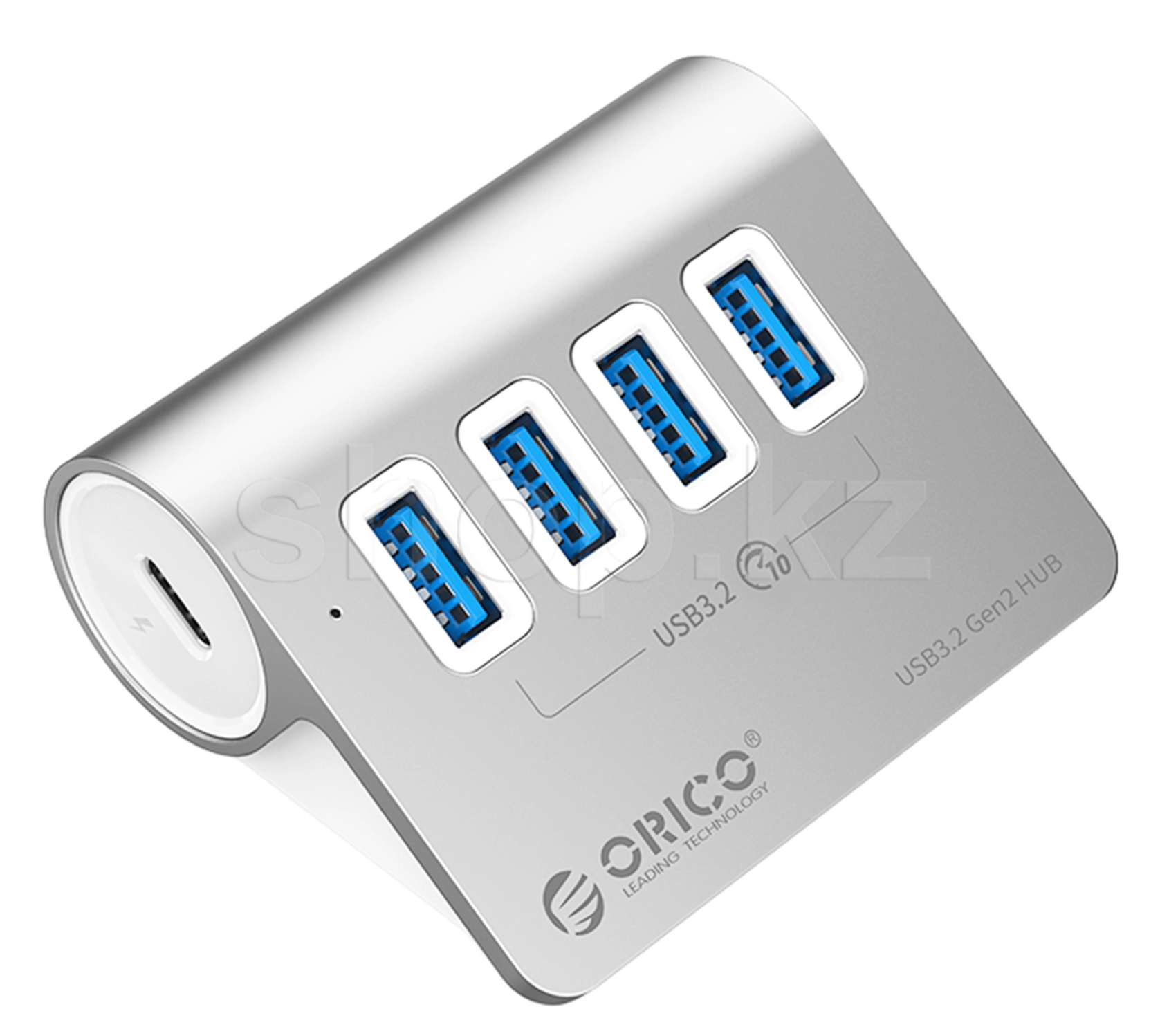
Өнімнің UID - M3U4-G2-05 - SV-BP
Өндіруші - Orico
Үлгі - M3U4-G2
Жабдық түрі - USB-hub
Интерфейс - USB
Интерфейсті беру жылдамдығы - 10 Гбит/с
Үйлесімділік - Windows XP, Vista, 7, 8, 8.1, 10, Mac OS және Linux
USB: v3.2, 3.0, 2.0, 1.1, 1.0
Сипаттама - USB-C 3.2 Gen2 хабының қосылу порты, USB 3.2 Gen2 type-a X 4 порты, Корпус материалы: Алюминий, USB-C кабелінің ұзындығы - USB-A-0.5 м
Қуат - USB портынан
Кабельдің ұзындығы, м - 0.5

